[首都医科大学宣武医院脑血管病研究所副所长研究因图像裁剪陷入争议漩涡](https://mp.weixin.qq.com/s?__biz=MzkzNTc5NDgwMw==&mid=2247494494&idx=1&sn=9ddc4f7a4e4c746a9aeba03784f44d5d)

急先锋[先锋科研](javascript:void(0);)2025-04-12 12:49:00浙江

**点击上方蓝字关注先锋科研**



文 | 急先锋

**论文信息**

近日，《Translational Stroke Research》期刊2015年发表的题为"Bcl-2 phosphorylation triggers autophagy switch and reduces mitochondrial damage in limb remote ischemic conditioned rats after ischemic stroke" 的研究被学术监察人René Aquarius指出数据问题。该研究由Zhifeng Qi , Wen Dong , Wenjuan Shi , Rongliang Wang , Chencheng Zhang , Yongmei Zhao , Xunming Ji , Ke Jian Liu（通讯作者） , Yumin Luo（通讯作者，副所长）共同完成，通讯单位为首都医科大学宣武医院脑血管病研究所。

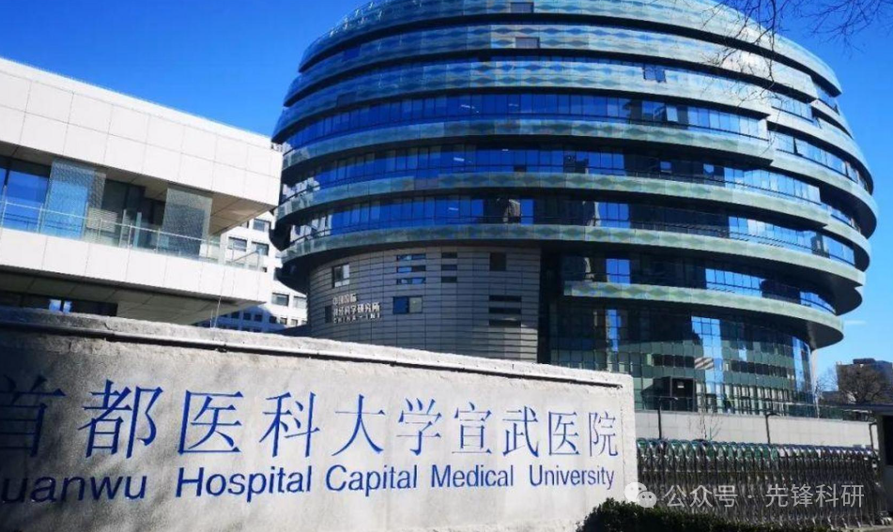

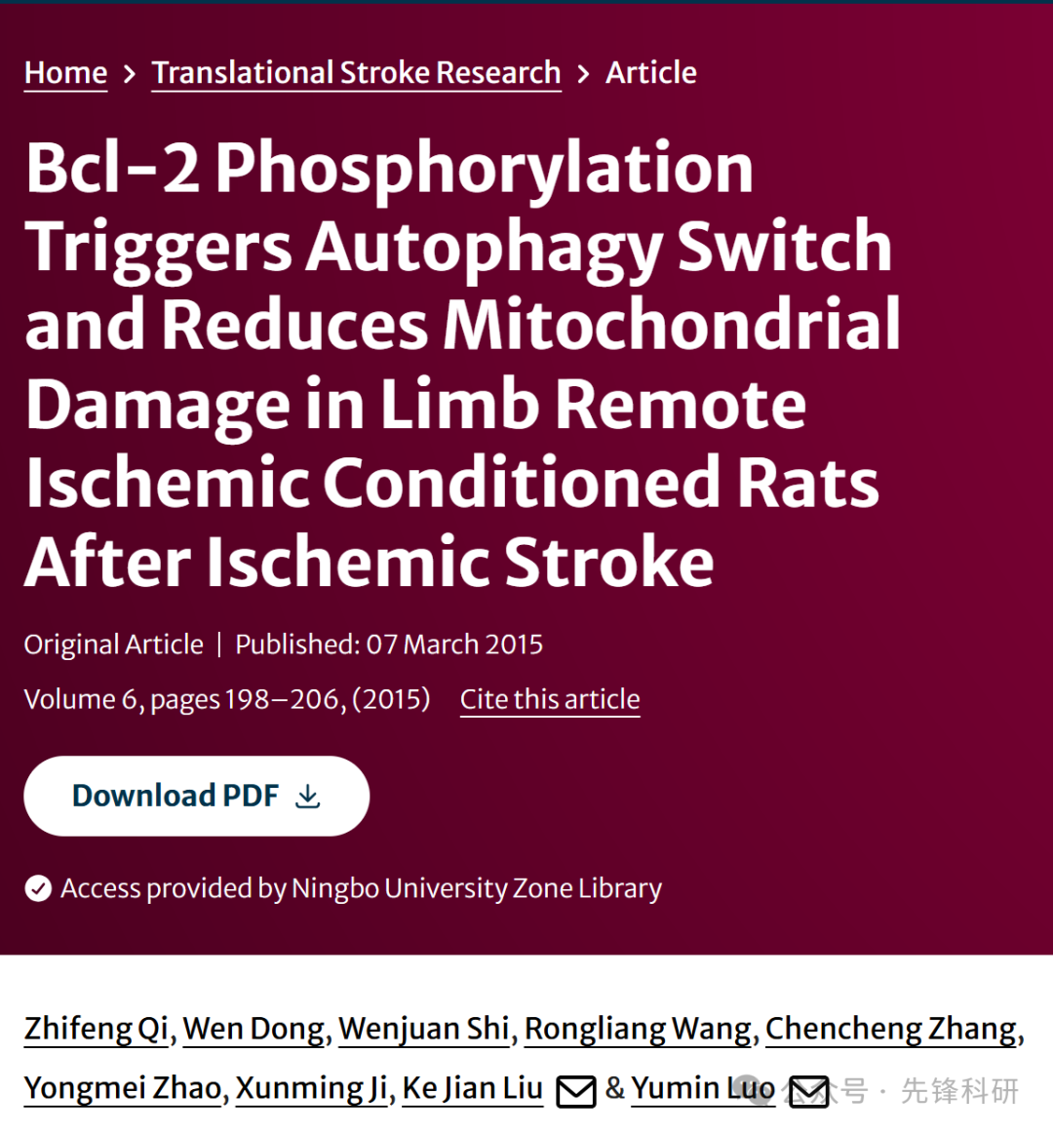

**质疑信息**

2025年4月评论人René Aquarius指出本文存在图像重复：

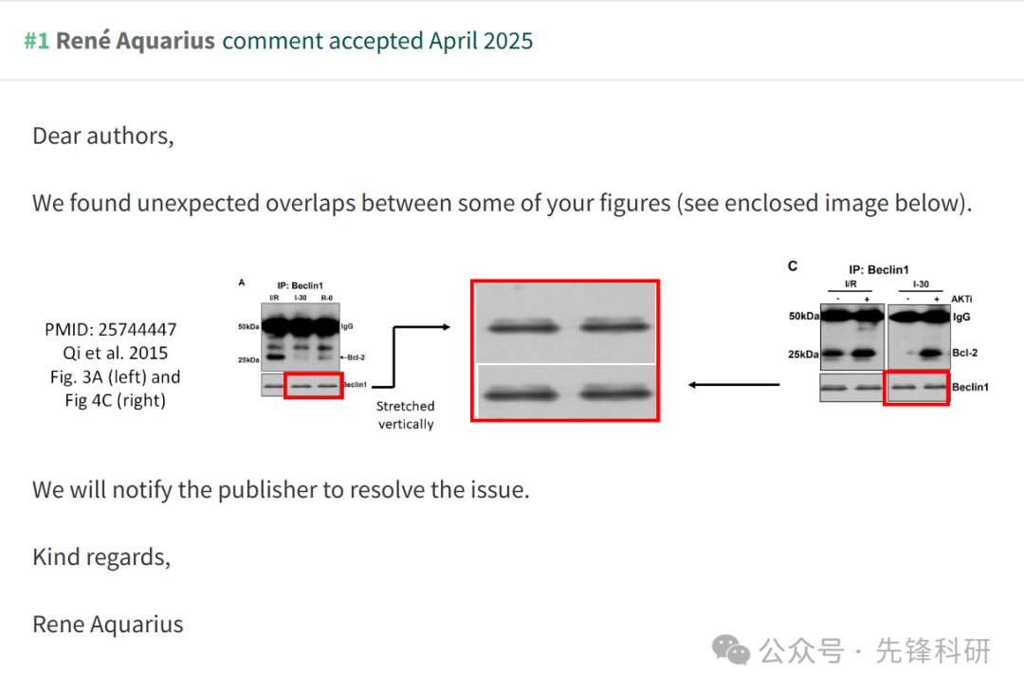

**参考链接：**

https://pubpeer.com/publications/360B791D0989C72D81CEB8FA9D694E

**END**



**免责申明**

本文中的所有信息均源自学术网站及已公开资料。我们虽努力确保信息的准确性与完整性，但无法对此做出绝对保证。若发现任何纰漏或不实之处，请及时联系公众号后台，以便进行更正或删除。